**C:\Documents and Settings\Emine\Local Settings\Temporary Internet Files\Content.IE5\4TMBG1Y7\dglxasset[1].aspx ELEKTRİKLENME KAZANIM DEĞERLENDİRME TESTİ-2 …/01/2014**

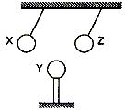**1.**Şekildeki düzenekte yüklü X, Y ve Z sistemlerinden kurulu düzenekler serbest bırakıldığında yukarıdaki hali alıyor. X, Y ve Z nin yük durumları nasıldır?

X Y Z

A) + + -

B) + - -

C) - - -

D) - + -

**2.**Aşağıdaki yerlerden hangisine yük boşalması ihtimali

en düşüktür?

A)Cami minaresine B) Yüksek yapılı ağaçlara

C)Eski akarsu yataklarına D)Tepelere

**3.**

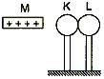

Nötr K ve L kürelerine (+) yüklü M cismi yaklaştırılıyor

ve etkiyle elektriklenme sağlanıyor. Daha sonra K ve L yalıtkan saplarından tutulup ayrılıyor.

K ve L nin son durumdaki yük durumu nasıldır?

K L

A) - -

B) - +

C) + -

D) + +

**4.** Bulutların yeryüzüne yakın hareketleri sırasında bulut ile yer arasında etkiyle elektriklenme olur.

Bunun sonucunda da bulutla yer arasında yük boşalması olur.



Tankerlerin arkasına şekildeki gibi bir ucu yerde sürüklenen zincir bağlanmaktadır. Zincir tankerde biriken durgun elektriğin toprağa akmasını sağlar.Böylece patlamalar önlenir. Buna göre,burada zincirin hangi özelliğinden faydalanılmaktadır?

A) İletkenlik B) Yalıtkanlık C) Ağırlık D) Metalik

**5. Elektriklenme ile ilgili olarak;**

**I.** Cisimlerin nötr olması, (+) ve (-) yüklerin eşitliğinin sağlanmasıdır.

**II.** Zıt yüklü iki cisim birbirini iter.

**III.** Paratonerler, yıldırımın güvenli bir şekilde toprağa taşınmasını sağlayan araçlardır.

anlatımlarından hangileri doğrudur?

A)I ve II B) I ve III C) II ve III D) I, II ve III

**6.**I.Saçımıza sürttüğümüz kalemin küçük kağıt parçalarını çekmesi

II.Suya taş attığımızda su damlalarının sıçraması

III.Saçımızı tararken saç tellerimizin tarağa yapışması

IV.Kazağımızı çıkarırken duyduğumuz çıtırtılar

Verilen olayların hangisi durgun elektrik sonucunda oluşmaz?

A) I B) II C) III D) IV

**7.**

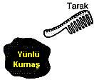

Şekilde plastik tarak, yünlü kumaşa sürtülüyor.

Tarak elektroskopa dokundurulduğunda (-) yüklü olduğu anlaşılıyor. Yapılan deney sonucunda hangi bilgiye ulaşılır?

A) Tarak elektron kazanmıştır.

B) Tarak elektron kaybetmiştir.

C) Yünlü kumaş elektron kazanmıştır.

D) Yünlü kumaşta negatif yüklenir

8. Elektriklenme ile ilgili olarak;

I. Cisimlerin nötr olması, (+) ve (-) yüklerin eşitliğinin sağlanmasıdır.

II. Zıt yüklü iki cisim birbirini iter.

III.Paratonerler, yıldırımın güvenli bir şekilde toprağa taşınmasını sağlayan araçlardır.

anlatımlarından hangileri yanlıştır?

A) I ve II B) II ve III

C) I ve III D) Yalnız II

**9.**

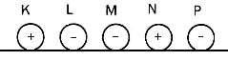

Şekildeki yüklü cisimlerden hangi ikisi birbirini çeker?

A) K ve L B) L ve M

C) K ve N D) M ve P

10.Topraklama ile ilgili aşağıdaki şekillerden hangisi doğrudur?

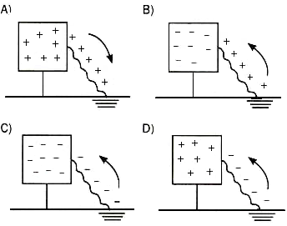

11.Şekildeki düzeneği gören öğrencinin çıkarması gereken sonuç aşağıdakilerden hangisidir?

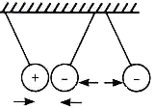

A) Bütün yükler birbirini çeker.

B) Zıt yükler birbirini çeker, aynı yükler birbirini iter.

C) “+” yükler birbirini çeker.

D) Aynı yükler birbirini çeker.

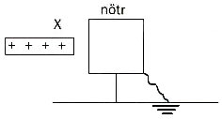12. Şekildeki nötr cisme “+” yüklü X cismi yaklaş-tırılıp topraklanıyor.

Önce topraklama kesilip sonra X cismi uzaklaştırıldığında cismin yükü aşağıdakilerden hangisi gibi olur?

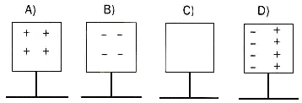.

13.Nötr bir cisimde;

I. Pozitif yükler fazladır.

II. Negatif yükler fazladır.

III. Pozitif ve negatif yükler eşittir.

IV. Negatif ve pozitif yüklerden hiçbiri yoktur.

özelliklerinden hangisi görülür?

A) I B) II C) III D) IV

14.Şekildeki “+” yüklü cisim topraklanırsa aşağıdaki- lerden hangisi gerçekleşir?

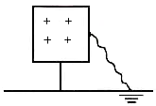

A)Protonları toprağa geçer.

B) Protonlar topraktan cisme akar.

C)Elektronlar toprağa akar.

D)Elektronlar topraktan cisme geçer,cisim nötr olur.

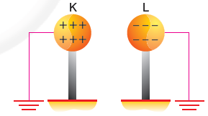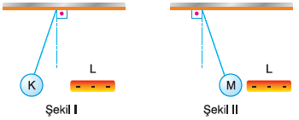**15.** Negatif (–) yüklü L cismi, K ve M kürelerine yaklaştırıldığında kürelerin denge durumu şekil I ve şekil II'deki gibi oluyor. Buna göre K ve M kürelerinin yükleri ile ilgili olarak aşağıdakilerden hangisi doğru olabilir?

**K M**

**A)** Negatif yüklü Negatif yüklü

**B)** Nötr Pozitif yüklü

**C)** Negatif yüklü Pozitif yüklü

**D)** Pozitif yüklü Nötr

16.İpek kumaşa sürtünen cam çubuk ile yün kumaşa sürtünen ebonit çubuğun birbirini çekmesinin nedenini aşağıdakilerden hangisi açıklar?

A) Her ikisinin yükü pozitif (+) olduğu için

B) Her ikisinin yükü negatif (-) olduğu için

C) Cam çubuk pozitif(+), ebonit çubuk negatif (-) olduğu için

D) Cam çubuk negatif (-), ebonit çubuk pozitif (+) olduğu için

17. (+) yüklü çubuk, şekildeki yalıtkan ayak üzerinde duran A – B cismine dokunduruluyor,aynı düzenek C-D

cismine yaklaştırılıyor.

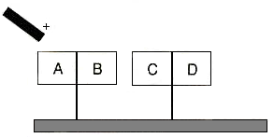

C- D cisimlerindeki yük dağılımı aşağıdakilerden hangisindeki gibi olur?

**C** **D**

A) - -

B) - +

C) + -

D) + -

18.Şekildeki “+” yüklü K cismi, nötr levhaya dokun-duruluyor.Yük akışı tamamlanınca önce K cismi levhadan ayrılıyor, sonra topraklama kesiyor.

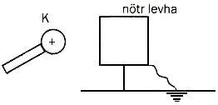

Buna göre, K cismi ve levhanın son yük durumları aşağıdakilerden hangisinde doğru verilmiştir?

A) K cismi “+”, levha “-“ yüklüdür.

B) Her ikisi de “-“ yüklüdür.

C) Her ikisi de nötrdür.

D) K cismi “+” yüklü, levha nötrdür.

**19.** Pozitif (+) ve negatif (–) yüklü K ve L küreleri topraklanıyor. Bir süre sonra toprak bağlantısı kesiliyor. Son durumda K ve L kürelerinin yükleri hangi seçenekte doğru olarak verilmiştir?

K L

A) Nötr Nötr

B) Pozitif Negatif

C) Negatif Pozitif

D) Nötr Negatif

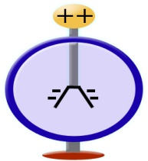**20.** Başlangıçta **nötr** olan elektroskopun şekildeki gibi **topuzunun pozitif, yapraklarının negatif** yüklenmesi için aşağıdakilerden hangisi yapılmalıdır?

A) Pozitif yüklü çubuk topuza yaklaştırılmalı

B) Negatif yüklü çubuk topuza yaklaştırılmalı

C) Pozitif yüklü çubuk topuza dokundurulmalı

D) Negatif yüklü çubuk topuza dokundurulmalı

**21.**

**K M**

**L**

Birbirine yakın mesafede bulunan K ve M cisimleri arasına L cismi konulduğu zaman cisimler şekildeki konumda dengede kalıyorlar.

Buna göre cisimlerin yükleri aşağıdakilerden hangisi gibi olabilir?

|  |  |  |  |
| --- | --- | --- | --- |
| Cisim | K | L | M |
| A) | Pozitif | Negatif | Nötr |
| B) | Negatif | Nötr | Pozitif |
| C) | Negatif | Negatif | Pozitif |
| D) | Nötr | Pozitif | Negatif |

**22.**Aşağıdakilerden hangisi nötr cisimdir?

A)B)B)

+ + + + + +

- - - - - -

+++++++++++ - - - - - -

C) D)

+++ + + + + + - - - - - -

++++++++

- - - - - - - -

**23.** Bir cismin üzerinde bol miktarda pozitif ve bol miktarda negatif yükler bulunmaktadır.Pozitif yük (+ yük) sayısı, negatif yük (- yük) sayısına **eşit olmayan** bir cisim için aşağıdakilerden hangisi **kesinlikle** doğrudur?

A) Yüksüz (nötr) cisimdir

B) Elektrik yüklü cisimdir

C) Pozitif (+) yüklü cisimdir

D) Negatif (-) yüklü cisimdir

**24.** Negatif yüklü bir cisme toprak bağlantısı yapılırsa aşağıdakilerden hangisi gerçekleşir?

A) Negatif yükler toprağa akar.

B) Pozitif yükler toprağa akar.

C) Negatif yükler topraktan cisme akar.

D) Pozitif yükler topraktan cisme akar.

**25.** Aşağıdaki şekilde yaprakları kapalı nötr bir elektroskop görülmektedir. Bu elektroskopun topuzuna pozitif yüklü bir cisim yaklaştırılırsa yaprakların son durumu ne olur?

A) Yapraklar önce açılır sonra kapanır

B) Yapraklar negatif yükle açılır

C) Yapraklarda bir değişiklik olmaz

D) Yapraklar pozitif yükle açılır

**26.** Pozitif yüklü bir elektroskopa, pozitif yüklü bir cisim yaklaştırılırsa yaprakların durumu nasıl değişir?

A) Biraz kapanır B) Biraz daha açılır

C) Değişmez D) Önce kapanır sonra açılır

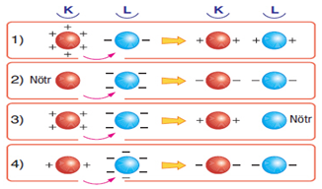**27.**Bir öğrenci performans görevi olarak hazırladığı posterde dokunma ile elektriklenmeyi göstermiştir.

Buna göre bu öğrenci, posterin hangi aşamasında hata yapmıştır?

A) 1 B) 2 C) 3 D) 4

**28**. Aynı cins elektrikle yüklü cisimler birbirini iter, zıt cins elektrikle yüklü cisimler birbirini çeker.

Elektrik yüklü cisimler yüksüz cisimleri çeker.

İpek kumaşa sürtülmüş cam çubuk K cismine yaklaştırıldığı zaman K cismini şekildeki gibi çektiği görülüyor.

**Cam Çubuk**

**Yaklaşıyor**

**K**

Buna göre, aşağıdakilerden hangisi **kesinlikle yanlıştır?**

A) Cam çubuk pozitif (+) yüklenmiştir.

B) K cismi negatif (-) yüklüdür.

C) K cismi nötr (yüksüz) dür.

D) K cismi pozitif (+) yüklüdür.

**29.** Aşağıdaki örneklerden hangisi şekildeki cismin yükü ile **aynı** cins yüke sahiptir?

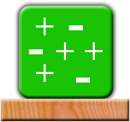

A) İpek kumaşa sürtülen cam çubuk

B) Yün kumaşa sürtülen ebonit çubuk

C) Saça sürtülen plastik tarak

D) Yün kazağa sürtülen balon

**30.**Ebonit çubuk yünlü kumaşa sürtülüp çeşmede yavaşça akan suya yaklaştırılıyor. Akan suyun ebonit çubuk tarafından çekildiği gözleniyor.

Bu olayda aşağıdakiler hangi yolla elektriklenmiş olur?

**Ebonit Yünlü Kumaş Su**

**A)** Sürtünme Sürtünme Dokunma

**B)** Dokunma Dokunma Etki

**C)** Sürtünme Sürtünme Etki

**D)** Etki Etki Sürtünme

**31.** Nötr **K** cismine Şekil–I’deki gibi pozitif yüklü **L** cismi dokundurulduktan sonra **K** cismi yalıtkan iple asılan negatif yüklü **M** cismine yaklaştırılıyor.

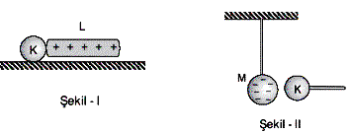

Buna göre K cisminin elektrik yükü ve M cisminin hareketi ile ilgili aşağıdaki ifadelerden hangileri doğrudur?

I- K cismi pozitif yükle yüklenir.

II- M cismi K cisminden uzaklaşır.

III- K cismi, M cismini kendine doğru çeker.

**A)** I-II **B)** I-III **C)** II-III **D)** I-II-III

**32.** I-Cisimlerin yük miktarını arttırmak

II-Cisimler arasındaki uzaklığı azaltmak

III- Cisimlerin yükünü azaltmak

Yukarıdaki işlemlerden hangisi yüklü cisimler arasındaki itme–çekme kuvvetini arttırır?

**A)** I-II **B)** II **C)** I **D)** I-II-III

**33**. Eter, alkol gibi düşük sıcaklıkta buharlaşan sıvılar yanıcıdır.Bu sıvıların kullanıldığı yerlerde zeminlerin iletken maddelerle kaplanması veya petrol tankerlerinin arkasında yere değen zincirlerin bulunmasının **temel nedeni** aşağıdakilerden hangisidir?

A) Elektrik yükü oluşmasını sağlamak

C) Oluşan ısının iletilmesini sağlamak

B) Oluşan sesin iletilmesini sağlamak

D) Oluşan elektrik yüklerinin toprağa akmasını sağlamak

**34. X** küresi **Y** küresini iterken, **Z** küresi **Y** küresini çekmektedir.

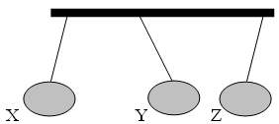

Buna göre kürelerin yükleri aşağıdakilerden hangisi gibi olabilir?

**X**  **Y** **Z**

**A)** – + –

**B)** + + +

**C)** – – –

**D)** – – +

**35.** Nötr **Y** ve **Z** iletken cisimleri yalıtkan zemin üzerinde birbirine değmeden şekildeki gibi dururken, (–) yüklü iletken **X** küresi **Y** cismine dokundurulup uzaklaştırılıyor.



Buna göre; Y ve Z cisimlerinin son yükleri nasıl olur?

A) B) C) D)

   

**36.** Özdeş ve nötr olan iletken **X,** **Y,** **Z** cisimlerine şekildeki gibi özdeş ve eşit miktarlarda (+) yüklü **K** ve (–) yüklü **L** cisimleri eşit mesafelerde yaklaştırılıyor.



Bu durumda, X, Y ve Z cisimlerinin yükleri için aşağıdakilerden hangisi söylenebilir?

**X**  **Y** **Z**

A) – Nötr +

B) + Nötr –

C) Nötr – Nötr

D) Nötr Nötr Nötr

**37.**Yüklü iki cisim birbirine dokundurulduktan sonra yüklerinin işareti ile ilgili olarak aşağıdakilerden hangisi  **kesinlikle yanlıştır?**

I- Her ikisi de (+) yükle yüklenebilir.

II- Birisinin yükü (+) diğerininki ise (–) olur.

III- Her ikisi de nötr olabilir.

IV- Her ikisi de (–) yükle yüklenebilir.

** A)** I **B)**  II **C)** III **D)** IV

**Mahmut YILMAZ – Fen ve Teknoloji Öğretmeni**